ELSEC universal lightmeter 774C
(přístroj na měření osvětlení a jeho složek)

ELSEC 774C je přístroj na měření osvětlení a jeho UV a IR složek včetně příslušných hodnot, přístroj rovněž zaznamenává teplotu, příp. i další údaje). Monitorování osvětlení v konkrétním místě a stanovení příslušných hodnot je nezbytným a rutinním měřením v prostorech muzeí, galerií a jiných míst, kde je vliv osvětlení pokládán za důležitý a je nutné ho průběžně sledovat.
Přístroj může pracovat v režimu ručního měření nebo jako datalogger. V ručním režimu jsou zvolené hodnoty měřeny ručním spuštěním, ovšem naměřené hodnoty nejsou ukládány do paměti. V režimu dataloggeru přístroj automaticky měří a zaznamená do paměti naměřené údaje (nastavení lze provést v přístroji nebo po připojení k PC pomocí dodávaného software).

Návod k použití:
(podrobnější informace a přístup k pokročilým funkcím lze najít v přiloženém návodu k přístroji)

(ruční režim)
- Umístěte nebo přidržte přístroj v místě, kde hodláte měřit osvětlení.

- Krátce (cca 1 s) stiskněte tlačítko příslušné složky:

IR – infračervené záření,
Vis – viditelné záření,
UV – ultrafialové záření,
T – teplota.

Na displeji se objeví aktuální naměřená hodnota společně se zvolenými jednotkami (nastavení jednotek lze u některých složek měnit). Vlevo dole na displeji se objeví písmeno H („held“, je zaznamenána aktuální naměřená hodnota a přístroj se za
10 s opět vypne). Současně se zobrazí nejvyšší (max.) a nejnižší (min.) hodnota od posledního resetu přístroje (společně s datem). Dále je zobrazen aktuální čas a datum. Displej se automaticky vypne po 10 s od stlačení zvoleného tlačítka.

- Je-li potřebné zobrazit současně všechny hodnoty (složky), stiskněte současně tlačítka T a UV. Na displeji se zobrazí všechny měřené hodnoty. Displej se automaticky vypne po 10 s od stlačení zvoleného tlačítka.

- Chcete-li údaje na displeji sledovat delší dobu, je nutné stisknout zvolené tlačítko (nebo kombinaci T a UV) po dobu delší než 5 s (na displeji vlevo dole se zobrazí černé kolečko). Údaje jsou na displeji zobrazovány dokud se nestiskne některé ze žlutých tlačítek. Přístroj se poté přepne do režimu H, tj. zaznamená poslední hodnotu a po 10 s se vypne.

- Pro změny základního nastavení přístroje a zobrazení použijte tlačítko SET a v menu změňte požadované nastavení (viz. návod).

(režim datalogger)
- Nejprve je nutné provést nastavení přístroje. Toto je možné provést přímo v přístroji nebo pomocí dodávaného software RView, který slouží také pro stažení zaznamenaných dat a jejich zobrazení a vyhodnocení.

- Při nastavení v přístroji najdete příslušné menu po stlačení tlačítka SET, v položce Data logging. Stiskněte krátce tlačítko SET, pomocí šipek (tlačítka IR/T) označte Data logging a stiskněte opět SET. Dostanete se do nabídky, kde můžete měnit jednotlivá nastavení:

Show status – zobrazí aktuální stav zaznamenávání dat,
Stop – zastavení zaznamenávání,
Transmit – komunikace s PC přes IR port počítače,
Start – zahájení loggingu, v této položce je možné také zvolit interval zaznamenávání hodnot (10 s, 1 min, 10 min, 1 hod), po zvolení požadované hodnoty přístroj zobrazí nastavení a přepne se do režimu dataloggeru (vlevo dole na displeji se zobrazí L, „logging“). Pozor – při startu dataloggingu se automaticky mažou dosud uložená data, před startem nového měření je tedy nezbytné uložená data zkopírovat do počítače (pomocí programu RView).
Wrap – při zaplnění paměti přístroje se automaticky začnou mazat nejstarší data
a zaznamenávání naměřených hodnot cyklicky pokračuje dále,
No wrap – při zaplnění paměti se datalogging automaticky ukončí.

- Umístěte přístroj na zvolené místo, kde budete monitorovat osvětlení.

- K ukončení dataloggingu stiskněte SET/Datalogging/Stop. Měření se ukončí
a zaznamenaná data zůstanou uložena v paměti přístroje do startu nového měření.

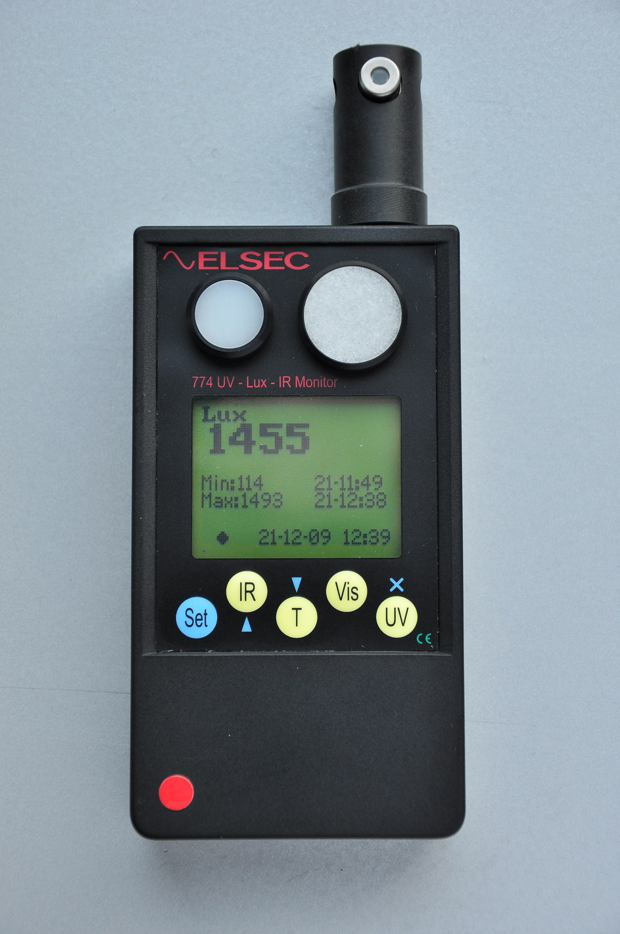
- Pro stažení naměřených hodnot
a jejich vyhodnocení použijte program RView (viz. návod nebo nápověda programu). Komunikace vyžaduje funkční IR port na PC. V programu lze provést i změny v nastavení přístroje pro další měření (podobně jako v samotném přístroji).

